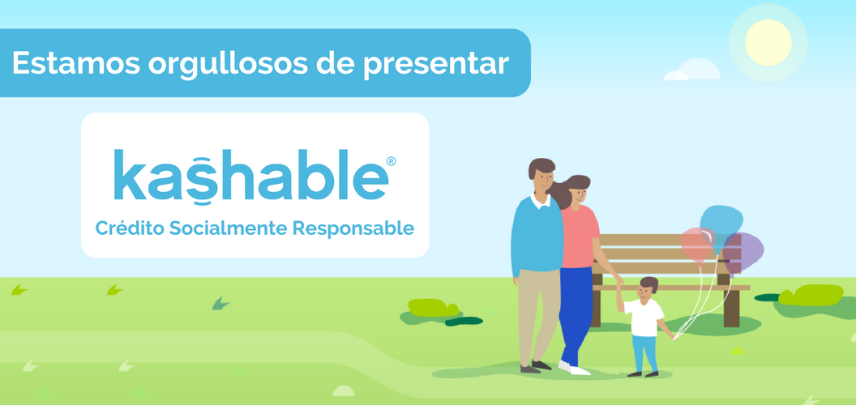

¡Acceda Crédito de Bajo Costo Cuando lo Necesite!
Estamos orgullosos de presentar un nuevo programa de beneficios para nuestros empleados llamado Kashable.

Kashable ofrece préstamos de bajo costo a través de una solicitud en internet con decisión rápida y fondos depositados directamente en su cuenta corriente en 3 días hábiles de su aprobación.

Estos préstamos personales se pueden utilizar para cualquier propósito y son un gran recurso para aquellos que buscan reducir deuda de alto interés o ayudar con los gastos inesperados en tiempos financieramente difícil.
- Préstamos hasta $20,000
- Tasas de interés anual de 6% o más*
- Plazos de amortización de 6 a 24 meses**
- Pagos realizados a través de deducción de nomina
Kashable es una gran alternativa para:
- Préstamos de ahorros para la jubilación
- Adelantos en efectivo de su tarjeta de crédito
- Préstamos con alta tasa de interés
* Para obtener la tarifa más baja, el solicitante debe tener un historial de crédito responsable
**Por ejemplo: un préstamo de $3000 con un cargo financiero de $267.02 y una cantidad financiada de $2925, reembolsable en 26 pagos quincenales, y una tasa de interés del 12.6% tendria una tasa efectiva anual del 17.84% y cuotas quincenales de $122.77.
¡Solicitar un préstamo en Kashable es fácil!
El proceso es rápido y fácil. Empleados pueden completar el proceso en línea en solo unos minutos.

Atención: Toda la información, los documentos legales y el centro de atención al cliente son en inglés solamente.

Así es cómo funciona:
- Registrarse y Verificar Su Empleo
Cree una cuenta en kashable.com y verifique su número de teléfono móvil, correo electrónico personal y su empleodor.
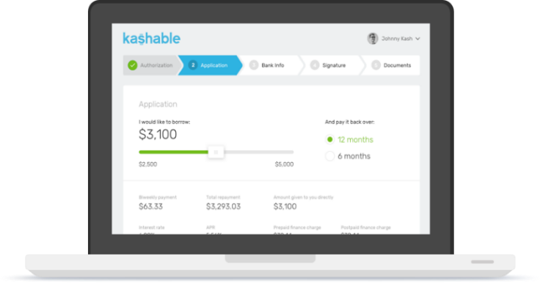
- Aplicar en Línea
Autorice a Kashable a verificar su crédito. Seleccione el monto de su préstamo deseado y revise el monto y los costos de reembolso

Si está satisfecho con los términos de su préstamo, proporcione la información de su cuenta corriente para que Kashable pueda depositar el monto del préstamo en su cuenta. Después proceda a firmar los acuerdos electrónicamente.

- Pagos
Los pagos del préstamo serán cuotas iguales y se deducirán automáticamente de su nómina. También puede pagar su préstamo anticipadamente sin penalización. Si se encuentra en licencia sin goce de sueldo, puede comunicarse con Kashable para establecer pagos por fuera de nómina hasta que regrese al trabajo.

- "Kash" en el Banco
Los fondos se desembolsarán electrónicamente en su cuenta corriente dentro de 3 días hábiles.
Aplique en cualquier momento
Aprenda más sobre Kashable:

www.kashable.com

Requisitos de Elegibilidad
[Los requisitos de elegibilidad de su organización aquí]
Deben tener una cuenta de cheques personal.

